.

LUNDI 08 JUIN 2026

10H30

ATELIER GYM DOUCE

SALLE POLYVALENTE

(rez de chaussée)

Florine invite les participants à la salle polyvalente,
pour faire des exercices de stimulation physique.



15H00

APRES-MIDI GOURMAND

Marie et Djamel vous proposent de les
retrouver à la salle polyvalente pour déguster des
crêpes accompagnées d’un verre de cidre.



MARDI 09 JUIN 2026

10H00

Marie vous invite à partager un moment de bien-être et de détente, dans le calme et le confort de votre chambre,
pour un temps de douceur rien que pour vous.


--------------------------------------------------------------
14H0011H30

SORTIE A LEZOUX (EHPAD MON REPOS)

1erédition : Printemps de l’animation sociale
Rencontre inter-établissements.

Thème : Les projets du territoire.

14H45

SALLE POLYVALENTE

(rez de chaussée)

Vous aimez chanter ?

Marie vous propose de la rejoindre pour un karaoké sur grand écran pour fredonner des airs d’antan.



MERCREDI 10 JUIN 2026

Marie (A.S.G) : en repos
---------------------------------------------------------------------
10H30

Djamel vous propose une promenade dans le parc.



14H00  SALLE POLYVALENTE  (rez de chaussée)  VELO INTERACTIF  Djamel vous propose promenade à vélo à travers  le monde.  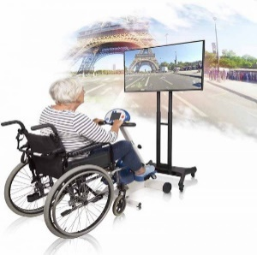 | 16H45  SALLE POLYVALENTE  (rez de chaussée)  Djamel vous propose de le rejoindre autour des jeux :  - Trouvez l’intrus  - Trouvez des mots à partir des syllabes  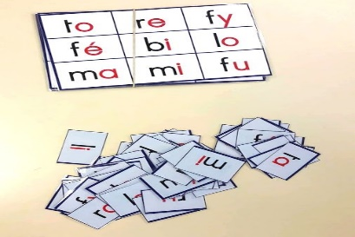

JEUDI 11 JUIN 2026

12H00

SALLE POLYVALENTE

REPAS

Salade méditerranéenne
Assiette gourmande de viande grillée / Frites
Tartelette aux framboises

Marie, Delphine (bénévole) et Djamel vous invitent à partager un agréable moment de convivialité autour
du repas.

Nous aurons le plaisir d’accueillir, à cette occasion, les résidents de l’EHPAD de Pont-du-Château.



14H30

PARC

CONCOURS DE PETANQUE

Que vous soyez débutant ou joueur confirmé, rejoignez-nous pour un concours amical placé sous le signe du partage et de la bonne humeur.



VENDREDI 12 JUIN 2026

09H45  SALLE POLYVALENTE  (rez de chaussée)  Café « Parlons-en »  Noémie et Crystelle vous propose de les rejoindre au groupe de paroles.   | 10H30  Djamel vous propose une promenade dans le parc.
15H00

SALLE POLYVALENTE

SEANCE VIDEO

Djamel
vous invite à venir regarder un film selon votre choix



SAMEDI 13 JUIN 2026

DEVINETTE





